Pétrographie sédimentaire (S6)
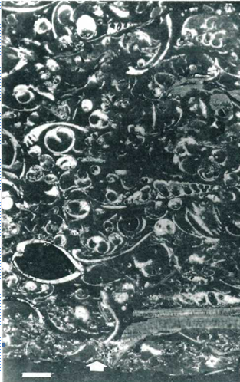

2
2

1

3

.

-Eléments figurés : Gastéropodes, débris de bivalves. (2pts)
- 1 : Gastéropode (section longitudinale) (0.5 pt)
- 2 : Gastéropode (section transversale) (0.5pt)
- 3 : Débris de lamellibranche (0.5pt)

- La taille : millimétrique -centimétrique (0.5pt)
- La forme : Arrondi –allongée (0.5pt)
- Le classement : Mauvais (0.5 pt)
- Le pourcentage : 75-80 % (0.5 pt)
- Texture : Packstone (0.5 pt)
- La phase liaison : Micrite (0.5 pt)

La flèche blanche : une surface érosive (la micrite à la base, les bioclastes au-dessus) (1pts).

- Nomination selon Folk : Biomicrite à gastéropodes et débris de bivalves (1pts).
Il s’agit d’une tempéstite proximale (base érosive + lamination horizontale des bioclastes), indique un milieu marin de palte-forme proximale avec des envahissements épisodiques (1.5 pt)
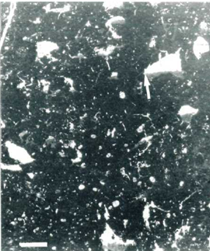
.

- Eléments figurés : Pellets (2pts)
- La taille : millimétrique (0.5pt)
- La forme : Arrondi (0.5pt)
- Le classement : bien (0.5 pt)
- Le pourcentage : 75-80 % (0.5 pt)
- Texture : Wackestone-Packstone ( fenestrae fabrics) (1 pt)
- La phase liaison : Micrite (0.5 pt)
- Phénomènes diagenétiques : fenestrae avec un remplissage géotrope (flèche blanche) (2pts)
- Nomination selon Folk : Pelmicrite à Fenestrae (1pts).
- Milieu de dépôts : milieu marin intertidal (1.5pt)

